**SGS管理学院讲师简历**

D:\01-资料库\02-资源库\02-MARK\01-SGS LOGO\01-SGS\02-SGS logo-96dpi.tif

**专业资质**

* 10年世界500强汽车整车厂及零部件厂经验
* 国家注册审核员
* 六西格玛黑带
* 六西格玛资深黑带研修
* 大众FormelQ审核员
* TTT国际职业培训师认证
* AMA项目领导力认证
* Minitab18版认证
* SGS管理学院专家讲师，咨询师

**专业能力**

* 7年长春一汽工作经验，担任产品研发、质量管理、质量经理、管理者代表、总经理助理等。
* 4年吉利汽车整车厂工作经验，负责审核、内部及供应商培训、质量提升。
* 精通整车厂四大工艺及质量管理，多次参与大众、丰田、宝马、现代、沃尔沃、福特组织的学习交流。
* 累计8年10000小时以上培训及辅导经验。
* 每年培训/辅导200天以上（其中培训150天以上）

**擅长领域**

* APQP、FMEA、SPC、MSA、PPAP
* 问题分析和解决、QC7工具
* 六西格玛绿带、黑带
* DOE、QFD、QCC

**擅长课程**

* TQM全面质量管理
* APQP、FMEA、SPC、MSA、PPAP
* VDA6.3/VDA 6.5
* 8D问题分析及解决
* QC新老七种工具
* DOE、QFD

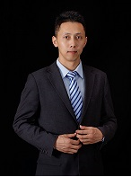

**耿立波**

**Liber Geng**

**专家讲师，顾问**

**明星课程：**

* APQP、FMEA、SPC、MSA、PPAP
* 问题分析和解决、QC7工具
* 六西格玛绿带、黑带
* DOE、QFD、QCC

|  |  |  |
| --- | --- | --- |
| **授课风格** | | |
| * 实战，丰富的案例分享，结合学员的实际问题出发，有针对性。 | * 多种授课方式结合，有案例分享、模拟练习、头脑风暴、视频等 | * 逻辑性强，与课程有关的知识按系统、逻辑的方式进行梳理，便于学员理解。 |
| **学员评价** | | |
| * 深入浅出，结合案例，生动形象---APQP学员 | * 案例新颖、用生活中的故事印象深刻，非常满意—五大工具学员 | * 老师讲解很耐心，举例了很多贴近生活的实例帮助理解，对我们学习很有帮助！   企业名称+课程名称 |

**培训过的企业名录**

|  |  |  |
| --- | --- | --- |
| **汽车行业** | | |
| **客户名称** | **服务内容** | **服务天数** |
| * 上海大众 | * 8D问题分析和解决 | * 2天 |
| * 福特汽车 | * 福特供应链五大工具+辅导 | * 15天 |
| * 奔驰汽车 | * DFMEA实战 | * 2天 |
| * 奥托立夫 | * IATF16949之五大工具 | * 2期 |
| * 延锋江森 | * IATF16949之五大工具 | * 6期28天 |
| * 巴斯夫 | * FMEA的实战应用 | * 1期 |
| * 伟世通 | * IATF16949之五大工具 | * 3期10天 |
| * 矢崎中国 | * 新旧QC7工具应用 | * 2天 |
| * 朝阳轮胎 | * QFD | * 2天 |
| * 贵州轮胎 | * IATF16949之五大工具 | * 3天 |
| * 佛吉亚 | * IATF16949之五大工具 | * 3期12天 |
| * 日本电装 | * IATF16949之五大工具 | * 2期 |
| * 大陆汽车 | * FMEA | * 2天 |
| **电子行业** | | |
| **客户名称** | **服务内容** | **服务天数** |
| * 松下半导体 | * APQP、FMEA、SPC、MSA、PPAP、8D、QC7 | * 4期16天 |
| * 富士康 | * IATF16949之五大工具 | * 3期10天 |
| * 海信 | * 五大工具、QC7 | * 5期20天 |
| * 飞利浦 | * FTA、防错防呆 | * 2期4天 |
| **化工行业** | | |
| **客户名称** | **服务内容** | **服务天数** |
| * 巴斯夫 | * IATF16949之五大工具 | * 1期 |
| * 德米特 | * QC7、8D、DOE、MSA、SPC等 | * 5期16天 |
| * 中策橡胶 | * 五大工具 | * 5天 |
| **其它行业** | | |
| * 宜家家居 | * 宜家供应商FMEA推行 | * 2期 |
| * 百胜中国 | * DOE | * 3天 |
| * 雅诗兰黛 | * DFMEA | * 1期 |
| * 可口可乐 | * QC7提升 | * 2天 |

**培训现场**

**关于SGS管理学院**



作为SGS集团旗下专业的培训品牌，我们凭借多年在全球范围的服务经验，提供有效的培训及发展整体解决方案。我们向个人、团队及组织提供定制化服务；帮助组织培养人才，以实现组织的可持续发展。

我们的专家团队和您一起，发现机遇、不断改善，为您提供专业学习之旅。

详情请登录：www.training.cn.sgs.com

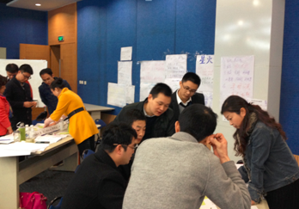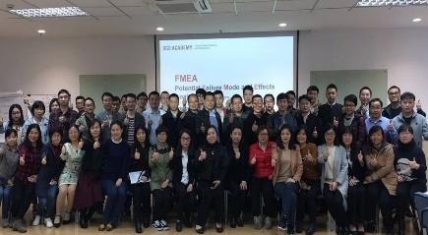

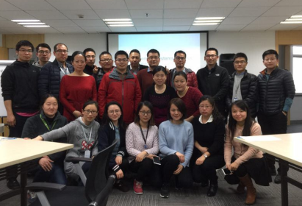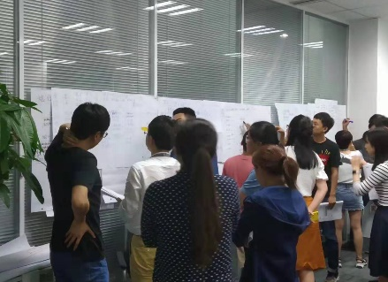

D:\01-资料库\02-资源库\02-MARK\01-SGS LOGO\01-SGS\03-tagline-96dpi.tif